Министерство сельского хозяйства Российской Федерации

ФИЛИАЛ ФЕДЕРАЛЬНОГО ГОСУДАРСТВЕННОГО
БЮДЖЕТНОГО УЧРЕЖДЕНИЯ
«РОССИЙСКИЙ СЕЛЬСКОХОЗЯЙСТВЕННЫЙ ЦЕНТР»
ПО РЕСПУБЛИКЕ БАШКОРТОСТАН

Земледельцам на заметку

450059, г. Уфа, ул. Р. Зорге 19/2, ул. Кулибина, 40
тел.: (347) 223-07-00 E-mail: rsc02@mail.ru
Отдел защиты растений
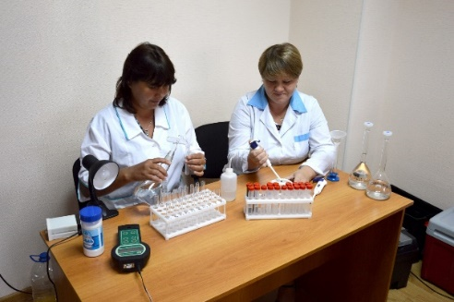
- организация и проведение мониторинга вредителей и болезней с/х культур и зеленых насаждений;
- оценка фитосанитарного состояния посевов и посадок с/х культур;
- диагностика вредителей, болезней и сорняков;
- предоставление долгосрочных и краткосрочных прогнозов о сроках появления и численности вредителей и болезней растений;
- разработка системы мероприятий по борьбе с сорняками, болезнями и вредителями на сельскохозяйственных и декоративных культурах;
- консультации по выбору и применению гербицидов, фунгицидов и инсектицидов;
- дезинсекция, фумигация, дератизация;
- опрыскивание сельскохозяйственных культур;
- листовая диагностика;
- реализация пестицидов;
- научное сопровождения по защите растений;
- фитосанитарный паспорт поля;
- экспертиза по ЧС;
- изучение состояния озимых культур в зимний период;
- мониторинг сохранности озимых культур после перезимовки;
- проведение семинаров, совещаний, лекций, консультаций, обучений.
Отдел защиты растений предлагает своим клиентам услуги с выездом лаборатории функциональной диагностики растений.
Портативный фотометр «Аквадонис»

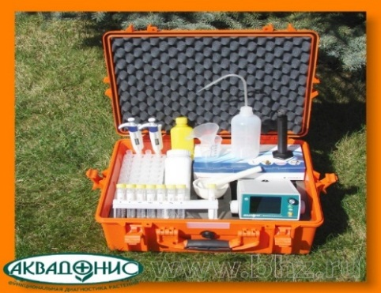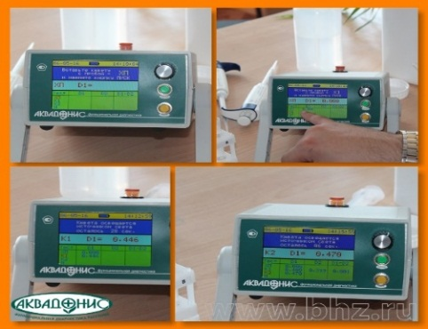
Мини-лаборатория «Аквадонис» позволяет проводить диагностику автономно, в любом месте, в том числе и в полевых условиях, что важно для полевых культур в открытом грунте по следующим элементам: азоту, фосфору, калию, кальцию, хлористому калию, магнию, бору, меди, цинку, железу, марганцу, молибдену, кобальту, йоду.
Возможности прибора позволяют в автоматическом режиме строить график или таблицу обеспеченности элементами питания испытуемых растений и наглядно демонстрировать оптимум, недостаток или избыток по каждому из определяемых элементов питания.
Данный фотометр имеет регистрацию и включен в Государственный Реестр средств измерения.

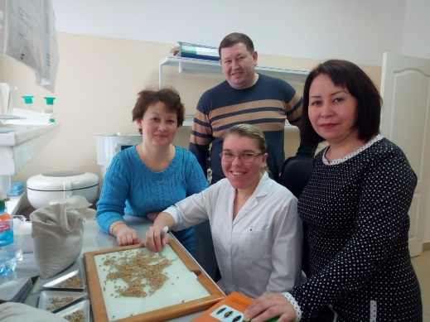
Отдел семеноводства
Услуги, предоставляемые отделом семеноводства:
- проведение анализов по определению посевных и посадочных качеств семян и посадочного материала сельскохозяйственных растений;
- проведение апробации сортовых посевов, полевых обследований и регистрации сортовых посевов сельскохозяйственных растений;
- отбор проб семян сельскохозяйственных растений для проведения анализов;
- проведение сертификации семян и посадочного материала сельскохозяйственных растений, выдача сертификатов;
- организация и проведение инструктажей, консультаций, оказание методической и практической помощи в области семеноводства;
- участие в разработке и издание инструкций, пособий и другой методической литературы;
- диагностика болезней сельскохозяйственных растений в скрытой форме (вирусные, бактериальные болезни, вироиды);
- арбитражное определение качества семян с/х культур;
- сертификация партий семян зерновых, зернобобовых, кормовых и масличных культур;
- сертификация партий семян и посадочного материала плодовых, ягодных и овощных культур;
- сертификация партий семенного картофеля;
- организация первичного семеноводства зерновых, зернобобовых культур, в т.ч. и трав;
- микроклонарное разведение картофеля на безвирусной основе;
- аттестация семеноводческих хозяйств;
- грунтовой контроль.
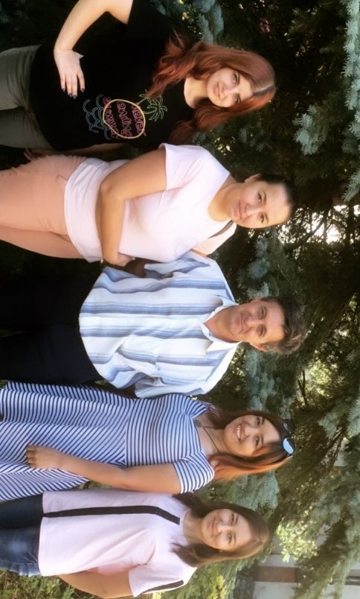
Испытательная лаборатория
Услуги, предоставляемые испытательной лабораторией:

- Производство сертифицированного безвирусного семенного материала картофеля различных сортов.
- Производство и продажа элитного семенного материала картофеля
- Поколения картофеля:
- миниклкбни
- первое полевое поколение
- супер-суперэлита
- суперэлита
- элита
- Оздоровление и размножение различных сельскохозяйственных культур по технологии микроклонального размножени (плодово-ягодные, декоративные, лесные культуры)
- Производство и реализация биологических препаратов на основе микрорганизмов и микроудобрений Гумат под различные сельскохозяйственные культуры

Технолого-аналитическая лаборатория
Технолого-аналитическая лаборатория аккредитована в Национальной Системе Аккредитации «Росаккредитация» аттестат аккредитации (№ РОСС RU.0001.21ПП23)
Уполномочена, свидетельство в Системе Добровольной Сертификации «Россельхозцентр» в качестве Органа по сертификации (свидетельство РОСС RU ДС 1.5.1.002 и Испытательной лаборатории РОСС RU ДС 1.6.1.002.
- отбор проб пестицидов, почвы, зерна и продуктов его переработки
- оценка качества зерна и продуктов его переработки, любой растениеводческой продукции
- химико-токсикологические исследования (безопасность) зерна и продуктов его переработки, любой растениеводческой продукции
- микробиологические исследования сельскохозяйственной продукции;
- проверка качества пестицидов, рабочих растворов пестицидов
- определение качества протравливания семян; остаточных количеств пестицидов в сельскохозяйственной продукции, почве, воде
- агрохимический и микробиологический анализ почвы, определение плодородия почвы
- определение нитратов, масличности, кислотного числа масла, белка, протеина во всех видах растениеводческой продукции;
- определение ГМО в сельскохозяйственной продукции.
- проведение демонстрационных опытов по выявлению эффективности средств защиты растений
- регистрационные испытания пестицидов
Декларирование и сертификация зерна, муки, крупы и т.д., семян с/х растений, саженцев, кормовых культур, комбикормов, премиксов, овощей, любой растительной продукции и продуктов ее переработки
В 2018 году приобретена мини лаборатория почвы: анализатор SKW 500 Palintest (производство Великобритания).
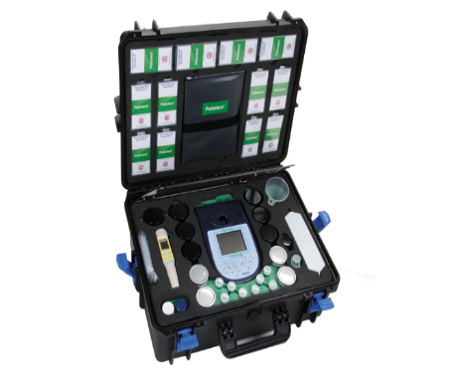
Определяемые показатели:
- Кислотность, Потребность в извести, Соленость, Нитраты, Проводимость, Макроэлементы (азот, фосфор, калий), Микроэлементы (магний, кальций, алюминий, аммиак, хлор, медь, железо, марганец, сульфат). Кислотность, проводимость и соленость являются ключевыми параметрами для управления плодородностью почва, а содержание в почве макро- и микроэлементов позволит оценить состояние почвы перед посевом или посадкой.
Биофунгицид
Биофунгициды – препараты, основой которых являются полезные бактерии, вызывающие гибели патогенной флоры. Преимущество биофунгицидов состоит не только в борьбе с болезнями, но и в том, что они укрепляют иммунитет растений, не вызывая резистентности, обладают низкой себестоимостью. Применение биофугицидов в баковых смесях снимает стресс растений, вызванной гербицидами, с последующим повышением урожайности 25-30.
Применяются несколькими способами:
Протравливание – обработка семян и клубней перед посевом.
Опрыскивание – обработка надземных частей растений с помощью опрыскивателя.
Внесение в почву – вносят в почву при перекопке или проливают грунт.

ЕЛЕНА, Ж
Биопрепарат широкого спектра действия. Действующим веществом Елены, Ж являются бактери ЕЛЕНА – биофунгицид на основе штамма ризосферных бактерий Pseudomonas aureofaciens ИБ 51, разработанный в Уфимском Институте биологии РАН, для защиты сельскохозяйственных растений от фитопатогенов и повышения их урожайности. Препарат «Елена» представляет собой суспензию бактериальных клеток с титром 2-3*10⁹ КОЕ/мл от грязно-желтого до ярко-оранжевого цвета со специфическим запахом, содержащую также продукты метаболизма бактерий – антибиотики и гормоны роста растений.
Бифунгицид «Елена» безопасен для человека, сельскохозяйственных животных, птиц, рыб и пчел, что подтверждено санитарно-эпидемиологическими заключениями Федеральной службы по надзору в сфере защиты прав потребителей и благополучию человека. Биопрепарат прошёл государственную регистрацию (свидетельство №1710-09-107-391(157)-0-1-0-0 и №1147-08-208-157-0-0-0-0, соответственно) и допущен к обороту в Российской Федерации.
Характеристика биопрепарата «Елена»:
- экологически безопасен;
- защита растений от фитопатогенов;
- отсутствие у фитопатогенных микроорганизмов резистентности к препарату;
- повышение урожайности растений;
- улучшение качества сельскохозяйственной продукции;
- допустимо совместное использование с химическими пестицидами (баковые смеси).
Биологическая эффективность препарата «Елена» на стадии бутонизации против фитофтороза картофеля составляет 40-45%, ризоктониоза – 30-32%. Прибавка урожая за счет использования биофунгицида до 10 ц/га.
Биопрепарат оказывает сильнейшее стимулирующий эффект на формирование корневой системы растений, а также генеративных органов. Эффективность препарата против корневых гнилей огурца, вызываемых грибами родов Rhizoctonia, Fusarium, Pythium составляет 60,5-73,0%; эффективность против корневых гнилей фузариозно-питиозной этиологии на рассаде томата – 50-53%.
Применение. Препарат предназначен для обработки посевного материала с дозой 0,1 л/т и вегетирующих растений с дозой 0,1 л/га. Рабочий раствор готовят непосредственно перед обработкой. На 10 л воды добавляют 0,1 л концентрата на тонну семян или на 1 га обрабатываемой площади. При совместном применении с протравителями и гербицидами необходимо в первую очередь приготовить рабочий раствор химических препаратов, а затем добавить биопрепарат, предварительно разведенного в воде, на этот объем воды. Например, на 10 л воды растворяем 0,4 л протравителя и затем добавляем 0,1 л концентрата биопрепарата. Обработка семян проводится в день посева в защищенном от прямых солнечных лучей месте.

Микробиоудобрения

Актив-Семена

Жидкое комплексное удобрение для предпосевной обработки – эффективный состав, обеспечивающий высокую всхожесть сельскохозяйственных культур и интенсивное питание всходов на первом этапе развития (2-3 недели). Предпосевная обработка посевного материала препаратом «Аctive-семена» гарантирует появление здоровых всходов, ускоряет их естественное формирование и рост. Благодаря использованию нашего удобрения, молодые всходы демонстрируют высокий иммунитет. Стрессоустойчивость и быструю смену типа питания.
Жидкое минеральное удобрение для обработки семян.
12 микро- и 5 макроэлементов высококонцентрированной жидкой форме
На 2 дня ускоряет появление всходов
Полная совместимость со всеми протравливателями
Дает возможность снизить норму высева на 5-25%
Обеспечивает повышение полевой всхожести на 10-15%
Актив-Рост

Жидкое комплексное удобрение со сбалансированным составом необходимых макро- и микроэлементов – препарат для внекорневой подкормки сельскохозяйственных культур в начальной стадии развития. Достаточное поступление азота, калия, фосфора и микроэлементов ускоряет процесс развития растений. Задействованные в обмене веществ они напрямую влияют на формирование будущих плодов и зерен. Благодаря применению комплексного удобрения Актив-рост можно получить урожай высокого качества и объема.
Преимущества:
- обеспечивает полный комплекс питательных элементов на начальных стадиях развития растений
- повышает урожайность культур
- предотвращает полегание растений
- снимает стресс от использования гербицидов
- повышает устойчивость к засухе, морозам и заболеваниям
- высокоэффективная хелатная форма
Некорневая подкормка всех культур на всех стадиях развития растений. Доза применения 0,5-1,5 л/га, расход рабочего раствора 100-300 л/га.

Микровит
Микровит - комплекс хелатированных микроэлементов, предназначенный для предпосевной обработки семян, внекорневой и корневой подкормки посевов сельскохозяйственных культур овощных, зерновых, технических, цветочных и декоративных культур (томаты, огурцы, капуста, перец, озимая пшеница, кукуруза, яровой ячмень, лён, масличные культуры и др.).
Использование микроудобрений подобного вида является одним из основных элементов современной интенсивной технологии выращивания сельскохозяйственных культур и широко применяется в мировой практике. Применение "Микровита" повышает эффективность использования основных макроудобрений – азотных, калийных, фосфорных.
Препарат применяется как самостоятельно, так и совместно со средствами защиты растений и макроудобрениями. При применении "Микровита" пестицидная нагрузка на растения сокращается на 30%.
Основные преимущества "Микровита":
- Максимально высокая концентрация микроэлементов;
- Совместимость со всеми пестицидами и удобрениями "кислыми";
- Усвоение растениями более 80% микроэлементов за счет эффективной хелатной формы;
- Препаративная форма оптимально ассоциирована к мембранам клеток, поэтому обеспечивает наивысшую скорость всасывания препарата;
- Быстрое восполнение дефицита микроэлементов;
- Удобная препаративная форма - жидкость, соответственно идеальная растворимость в воде;
- Экономически выгоден.
Препарат предназначен для обработки посевного материала и вегетирующих растений с дозой 0,4-0,6 л/т, л/га.

Стимулятор роста
Циркон, Р

Действующее вещество - гидроксикоричные кислоты (природная смесь)
Природный регулятор роста, корнеобразователь и индуктор болезнеустойчивости растений. Применяется для повышения всхожести семян, улучшения качества рассады, укоренения черенков однолетних, многолетних, плодово-ягодных, цветочно-декоративных, хвойных и др. культур. Способствует усилению роста растений, ускорению цветения и плодообразования. Предотвращает опадение завязи и плодов. Повышает урожайность, качество и сохранность продукции. Защищает растения от засухи, грибных, бактериальных и вирусных болезней в течение всего вегетационного периода. Совместимость с пестицидами и удобрениями, неустойчив к воздействию щелочей.
Действует на протяжении всего периода вегетации.
Скорость воздействия - сразу после обработки.
Необходимо соблюдать общие требования безопасности и правила личной гигиены, пользуйтесь перчатками. После работы вымыть руки и лицо с мылом. Хранить при температуре от -5 до +25°С, в темном, сухом, закрытом помещении, отдельно от продуктов, лекарств и кормов; местах недоступных детям и животным, освободившуюся тару утилизируют с бытовым мусором.
Применение. Рабочий раствор готовят непосредственно перед обработкой. Бак опрыскивателя или протравителя заполнить на 1/3 водой, добавить необходимое количество препарата, предварительно разведенного в воде. Долить воду до необходимого объема, раствор перемешать и производить обработку. Опрыскивать растения утром или вечером в сухую, безветренную погоду равномерно смачивая листья. Рабочий раствор использовать в день приготовления. Регламенты применения препарата в с/х производстве представлены в таблице.
Гумат+7

Гуматы – натриевые и калийные соли гумусовых кислот (фульвокислот и гуминовых кислот), которые образуются в грунте в результате разложения клетчатки растений.
Гуматы являются природными стимуляторами роста растений. Применяются в виде водных растворов для обработки семян, рассады и взрослых растений.
Гуматы обладают широким спектром действия. Они эффективны при предпосевной обработке семян и клубней, т.к. повышают их всхожесть. Гуминовые кислоты повышают:
- стрессоустойчивость растений;
- иммунитет и устойчивость растений к заболеваниям;
- укрепляют и способствуют росту корневой системы, уменьшают потребность растений и нитратах, то есть уменьшают их расход и способствуют получению экологически чистого урожая;
- легко усваиваются любыми культурами;
- восстанавливают и поддерживают плодородие почвы.
Использование на щелочных почвах не рекомендуется.
Гуминовые стимуляторы можно смешивать со всеми азотными, калийными и органическими удобрениями, кроме фосфорных удобрений и с кальциевой селитрой для избежания образования труднорастворимых соединений.
Гуматы – это универсальные удобрения, стимулирующие рост и развитие растений на любых этапах вегетации.

Универсальная силосная закваска
Биоагро-1
Силосная закваска на основе двух гомоферментированных молочнокислых бактерий Lactobacillus plantarum RS7 иLactobacillus paracasei 10-Б является универсальным биологическим консервантом для силосования многолетних, однолетних злаковых и бобовых трав, их смесей и кукурузы, а также для слабопровяленого и провяленного растительного сырья в анаэробных условиях.
Состав, механизм действия и способ применения препарата: закваска представляет собой чистую бактериальную культуру гомоферментативных молочнокислых бактерий на основе питательной среды. В 1 мл препарата содержится не менее 1×107 КОЕ/мл (колониеобразующих единиц); молочнокислые бактерии сбраживают простые углеводы (сахара) растительного сырья в молочную кислоту на 85-90 %, тем самым обеспечивая быстрое подкисление консервируемой массы до рН 4.3-4.5; лактобактерии обладают повышенной осмофильностью, что позволяет им развиваться в растительной массе из провяленных трав и культур с пониженной влажностью 55-65%; закваску необходимо равномерно распылять во время загрузки растительной массы в кузов автотранспорта при скашивании и нарезки ее кормоуборочным комбайном или путем послойного орошения при утрамбовании скошенной растительной массы в траншеи; продолжительность заполнения силосной траншеи не должно превышать 4-5 дней; консервируемую массу тщательно утрамбовывают и покрывают вначале тонкой пленкой, повторяющая профиль растительной массы во избежание воздушных подушек, а затем более плотной, создав максимально анаэробные условия и защиту от атмосферных осадков для обеспечения максимально оптимальных условий в процессе силосования и сенажирования.
Такой способ заготовки растительных кормов позволит максимально сохранить сухое вещество, протеин, углеводы, каротин; обогатить консервируемую массу органическими кислотами, витаминами А и С, активизировать биосинтез витамина В12 и дополнить чистыми культурами молочнокислых бактерий микрофлору кишечника животного, а также повысить усвояемость корма и аэробную стабильность силоса и сенажа.
Применение Универсальной силосной закваски не требует специальных мер безопасности, который не обладает коррозионными свойствами. Биологический консервант эффективен, экологичен, безопасен и экономичен.
Норма расхода 1 л силосной закваски на 15 т растительной массы.
Приготовление рабочего раствора с биологическим консервантом УСЗ-БИОАГРО-1
№ | Растительная  масса | Влажность,  % | Длина  растений, см | Объем баковой смеси  на 15 т растительной массы | Объем баковой смеси на 1 т растительной массы, л
1. | Свежескошенная | 70-80 | 8-10 | 49 л Н₂О + 1 л закваски | 3.5
2. | Слабопровяленная | 55-65 | 3-4 | 59 л Н₂О + 1 л закваски | 4
3. | Трудносилосуемая | 50-60 | 5-6 | 59 л Н₂О + 1 л закваски | 4

Для приготовления рабочего раствора обязательно используется чистая теплая вода (t ≈ 20- 30 °С) и перед вскрытием канистры препарат необходимо тщательно перемешать!
Расчет баковой смеси с УСЗ-БИОАГРО-1 для кормоуборочных комбайнов
№ | Параметры | Тип комбайна
 |  | Ягуар  810 | Ягуар  830 | Ягуар  850 | Нью Холланд FR -6090
1. | Емкость бака, л | ~ 410 | ~ 410 | ~ 410 | ~ 410
2. | Расход баковой смеси на 1 т зеленой массы, л | 2.5 ~ 3 | 2.5 ~ 3 | 2.5 ~ 3 | 2.5 ~ 3
3. | Количество зеленой массы, обрабатываемая полным объемом баковой смеси, т | 150-200 | 150-200 | 150-200 | 150-200
4. | Количество кормовой добавки, л | 10 л | 10 л | 10 л | 10 л
5. | Количество канистр, шт. | 2 | 2 | 2 | 2

Байкал ЭМ-1

Препарат с широким кругом микроорганизмов, составляющих симбиотичный саморегулируемый комплекс, устойчивый в самых различных условиях. Это молочнокислые, уксуснокислые, пропионовокислые бактерии, лаптострептококки, актиномециты, дрожжи, ферментирующие грибы, фотосинтезирующие и азотфиксирующие бактерии (всего около 100 более 30 видов). Главная особенность, обеспечивающая эффективность ЭМ-препарата, это его способность к саморегулированию. Другая особенность заключается в его способности создавать симбиозы с макроорганизмами (в данном случае с растением), передавая им способность к саморегуляции.
ЭМ-препарат используется для обработки семян в сочетании с протравителем или отдельно как биофунгицид, и для обработки посевов как в сочетании с гербицидами, так и без них. Норма расхода препарата 0,05-0,1 л/т, л/га.
По результатам наших исследований урожайность озимых в условиях трех почвенно-климатических зон в зависимости от варианта применения ЭМ-препарата и зоны увеличилась на 15-25%, вес зерна с одного колоса увеличился на 23-43%, продуктивная кустистость увеличилась на 27-87%, содержание клейковины зерна возросло с 19% до 28%, вес сухих корней возрос на 20-27%. Важно отметить, что всходы появляются в более ранние сроки и они имеют более развитые корни. Это определяет способность растений к более интенсивному росту и меньшей зависимости от неблагоприятных условий. Применение ЭМ-препарата при силосовании влажных кормов – наиболее эффективный метод заготовки сочных кормов. ЭМ-препарат усиливает молочнокислое брожение, подавляет и прекращает рост гнилостных, маслянокислых, дрожжевых и плесневых грибов. В результате вытесняются другие анаэробы – клостридии, которые, образуя масляную кислоту, отрицательно влияют на животных, разлагают аминокислоты и придают силосу отталкивающий запах. Особенно актуально применение ЭМ- препарата при силосовании плохо силосующихся культур, например, люцерны, козлятника, для которых применение других молочнокислых заквасок малоэффективно. Так, при внесении ЭМ-препарата в силосуемую массу люцерны рН в силосе снижается с 5,3 до 4,4, что говорит о более глубоком брожении. Силос, приготовленный с применением ЭМ-культур, а также сухие корма, ферментированные ими, служат профилактикой многих заболеваний животных, так как продукты жизнедеятельности микроорганизмов препарата (незаменимые аминокислоты, витамины, природные антибиотики, гормоны роста) повышают питательную и биологическую ценность силоса. Силосование проводят по обычной технологии. Расход активированного препарата 100 л на 1000 т силосуемой массы.

Наши контакты:

Отдел защиты растений г. Уфа, ул. Кулибина 40, тел. 8(347)2-600-639
Начальник отдела: Садыкова Эльма Маузировна
Отдел семеноводства г. Уфа, ул. Кулибина д. 40, тел. 8(347)2-600-637
Начальник отдела: Мухаметов Салават Магфурович
Испытательная лаборатория г. Уфа, ул. Кулибина д. 40, тел. 8(347)2-600-625
Зав. лабораторией, к.б.н. Гарифуллина Динара Вакилевна
Технолого-аналитическая лаборатория г. Уфа, ул. Рихарда Зорге, д. 19/2, каб. 417, 8(347)223-07-22
Зав. лабораторией, к.б.н. Уразбахтина Диана Ренатовна

ПРОВЕДЕНИЕ СЕМИНАРОВ, ЛЕКЦИЙ, СОВЕЩАНИЙ, КОНСУЛЬТАЦИЙ, ОБУЧЕНИЙ!!!
ОПРЕДЕЛИМ, ОБОСНУЕМ, ПРОВЕДЕМ АНАЛИЗ, ПРОКОНСУЛЬТИРУЕМ, ЗАЩИТИМ

По всем возникающим вопросам необходимо обратиться в районные отделы филиала ФГБУ "Россельхозцентр" или по телефонам
Список руководителей районных отделов
Альшеевский | Гареев Р.Ф. | 8-937-47-75-506
Абзелиловский | Тимерьянов Ф.Ф. | 8-963-13-59-022
Аскинский | Сафин А. Ф. | 8-927-32-01-383
Аургазинский | Хабибуллина Г.Ф. | 8-917-77-80-066
Белебеевский | Латыпов Д. З. | 8-937-34-40-012
Белокатайский | Камалова Г. Б. | 8-906-37-64-859
Бижбулякский | Исламов Ф. Г. | 8-937-74-24-166

Балтачевский | Хаматнурова Р.В. | 8-927-95-32-595
Буздякский | Фархутдинов Р. Р. | 8-937-31-44-806
Бурзянский | Бирганов М. Ф. | 8-937-30-41-920
Гафурийский | Хайретдинова Л. К. | 8-917-74-23-893
Давлекановский | Кучкильдин Р. Х. | 8-937-32-49-297
Дуванский | Дубова Т. Ф. | 8-917-74-90-788
Дюртюлинский | Имамутдинова Э.Ф. | 8-987-25-06-875
Ермекеевский | Синельникова Н.М. | 8-963-90-05-366
Зианчуринский | Тажмухаметов В.Х. | 8-937-31-51-005
Илишевский | Камалов И.Ф. | 8-919-61-57-941
Ишимбайский | Ахмедьянов И. Д. | 8-964-95-30-614
Калтасинский | Искибаев А.И. | 8-917-40-84-257
Караидельский | Галиханов З. Г. | 8-937-31-46-915
Кармаскалинский | Мухаметкулова Л. Р. | 8-917-44-31-557
Кигинский | Ильясов Р.Х. | 8-917-34-20-922
Краснокамский  Кугарчинский | Ягафарова Г.А.  Ишкмгулова И.Г. | 8-965-65-56-171  8-927-96-48-729
Куюргазинский | Гафаров Б. И. | 8-927-31-93-928
Мелеузовский | Кризский В.Г. | 8-927-30-91-214
Мечетлинский  Миякинский | Хайретдинов Р.В.  Галиуллина Я.З. | 8-927-08-83-262  8-937-484-15-68
Стерлибашевский | Мухаметов М.Г. | 8-905-35-49-290
Стерлитамакский | Мунасыпов Ф. В. | 8-919-14-90-749
Татышлинский | Габдрахманов Р. В. | 8-927-30-98-018
Туймазинский | Гареева Р. М. | 8-960-39-34-157
Уфимский | Сапараев Г.С. | 8-927-33-64-007
Учалинский | Багаутдинова Г.С. | 8-905-00-74-698
Федоровский | Бухариев Р. У. | 8-905-35-17-151
Хайбуллинский | Рахметов В.В. | 8-937-36-55-371
Чекмагушевский | Садыкова И. Х. | 8-927-32-64-053
Шаранский | Гуссамова Л. Г. | 8-937-30-14-367
Янаульский | Снигирева Л.М. | 8-965-65-56-171

Для заметок

